**BÀI 6: THỰC HÀNH**

**VẼ VÀ PHÂN TÍCH BIỂU ĐỒ KHÍ HẬU**

Môn học/Hoạt động giáo dục: ĐỊA LÍ; Lớp: 8

Thời gian thực hiện: ( 2 Tiết)

**I. MỤC TIÊU**

1. Kiến thức

- Vẽ và phân tích được biểu đồ khí hậu của một số trạm thuộc các vùng khí hậu khác nhau.

2. Năng lực

2. Năng lực

- Năng lực chung:

+ Tự chủ và tự học: Tự học và hoàn thiện các nhiệm vụ thông qua phiếu học tập.

+ Giao tiếp và hợp tác: Sử dụng ngôn ngữ, kết hợp với các công cụ học tập để trình bày thông tin, thảo luận nhóm.

+ Giải quyết vấn đề sáng tạo.

- Năng lực Địa lí

+ Năng lực nhận thức Địa lí: năng lực nhận thức thế giới theo quan điểm không gian, phân tích được sự khác nhau về khí hậu giữa 4 địa điểm Hà Nội, Huế, Bình Định, Cần Thơ.

- Năng lực tìm hiểu Địa lí: sử dụng công cụ Địa lí (biểu đồ khí hậu)

- Năng lực vận dụng kiến thức, kĩ năng Địa lí.

3. Phẩm chất

- Chăm chỉ: Tìm hiểu kiến thức từ các phương tiện truyền thông phục vụ cho học lập.

- Yêu khoa học, ham học hỏi.

**II. THIẾT BỊ DẠY HỌC VÀ HỌC LIỆU**

- Biểu đồ khí hậu của một số trạm khí tượng

- Bảng số liệu nhiệt độ, lượng mưa trung bình các tháng trong năm của một số trạm khí hậu.

**III. TIẾN TRÌNH DẠY HỌC**

**1. Hoạt động xuất phát/ khởi động**

a. Mục tiêu

- Kết nối vào bài học, tạo hứng thú cho người học.

b. Nội dung

- Trò chơi TỪ KHÓA KHÍ HẬU

c. Sản phẩm

- Câu trả lời cá nhân của học sinh.

d. Cách thức tổ chức

| **Bước 1**: Giao nhiệm vụ  - Chia lớp thành 4 đội chơi.  - Trò chơi sẽ có 8 chữ cái tương ứng 8 chữ đầu trong 1 từ/ cụm từ.  - Mỗi đội sẽ có 2 lượt lựa chọn chữ cái của mình. Mỗi câu hỏi sẽ có 10 giây suy nghĩ, nếu trả lời đúng sẽ được 10 điểm/1 câu, nếu trả lời sai đội bạn sẽ giành được quyền trả lời với mỗi câu đúng sẽ được 5 điểm. |  |
| --- | --- |

**Bước 2:** HS thực hiện nhiệm vụ

**Bước 3:** Báo cáo kết quả

**Bước 4:** Đánh giá và chốt kiến thức, và kết nối vào bài học.

**2. Hoạt động 2: Hình thành kiến thức mới**

a. Mục tiêu

- Vẽ và phân tích được biểu đồ khí hậu của một số trạm thuộc các vùng khí hậu khác nhau.

b. Nội dung

- Khái quát kiến thức về biểu đồ khí hậu.

- Hướng dẫn học sinh vẽ và thực hành vẽ biểu đồ khí hậu.

- Phân tích biểu đồ khí hậu của một số trạm khí hậu theo nội dung phiếu học tập.

c. Sản Phẩm

- Câu trả lời của học sinh.

- Thông tin phản hồi phiếu học tập

d. Cách thức tổ chức

**Bước 1**: Giao nhiệm vụ cho học sinh

**Nhiệm vụ 1:** Dựa vào kiến thức đã học và biểu đồ khí hậu, em hãy cho biết:

- Những yếu tố nào được biểu hiện trên biểu đồ? Trong thời gian là bao lâu?

- Tìm hiểu các yếu tố được thể hiện trên biểu đồ?

**Nhiệm vụ 2: Vẽ và phân tích biểu đồ khí hậu**

- GV chia lớp thành 8 nhóm và phân chia nhiệm vụ cho mỗi nhóm

- GV hướng dẫn học sinh các bước vẽ biểu đồ khí hậu và hướng dẫn phân tích biểu đồ khí hậu theo nội dung phiếu học tập.

|  |
| --- |
|  |
|  |

**Bước 2:** Thực hiện nhiệm vụ.

- GV hướng dẫn, hỗ trợ HS thực hiện các nhiệm vụ cá nhân/nhóm.

**Bước 3:** Trao đổi thảo luận và báo cáo kết quả

- Cá nhân/nhóm báo cáo kết quả làm việc.

- Các học sinh khác có ý kiến nhận xét, bổ sung.

- Giáo viên hướng dẫn học sinh điều chỉnh, hoàn thiện kết quả và ghi chép kiến thức, chốt lại nội dung học tập.

**Bước 4:** Đánh giá và chốt kiến thức

- Giáo viên quan sát, nhận xét đánh giá quá trình thực hiện của học sinh về thái độ, tinh thần học tập, khả năng giao tiếp, trình bày và đánh giá kết quả cuối cùng của học sinh

- Chuẩn kiến thức:

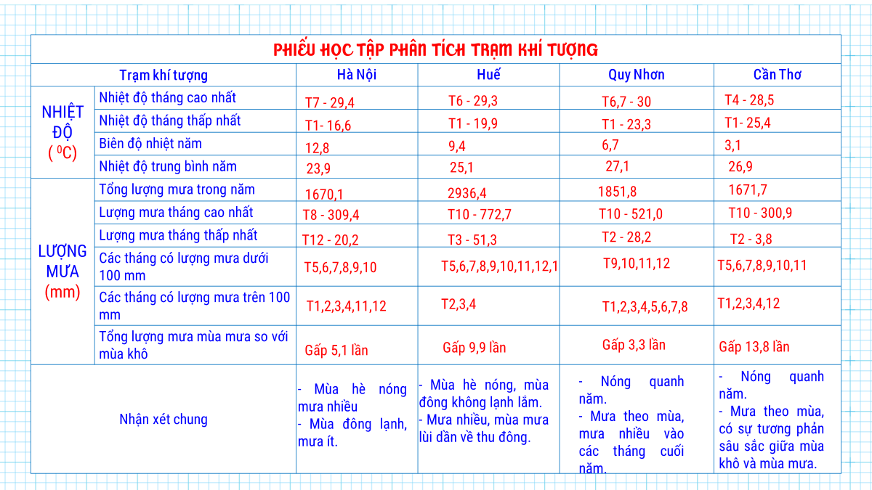

**3. Hoạt động luyện tập**

a. Mục tiêu

- Củng cố, luyện tập các kiến thức đã học trong bài.

b. Nội dung

- Trò chơi AI NHANH HƠN?

c. Sản Phẩm

- Câu trả lời của học sinh

d. Cách thức tổ chức

| **Bước 1**: Giao nhiệm vụ cho học sinh:  - Quy trình để vẽ biểu đồ khí hậu có mấy bước?  - 2 trục tung trong biểu đồ khí hậu thể hiện các yếu tố nào?  - Khi xây dựng hệ trục tọa độ trong biểu đồ khí hậu cần chú ý điều gì?  - Khi vẽ biểu đồ khí hậu, trong bước hoàn thiện em cần chú ý những yếu tố nào của biểu đồ? |  |
| --- | --- |

**Bước 2**: Thực hiện nhiệm vụ

**Bước 3**: Báo cáo kết quả làm việc

**Bước 4:** GV nhận xét, đánh giá và chuẩn kiến thức.

**4. Hoạt động vận dụng**

a. Mục tiêu

- Vận dụng kiến thức đã học để giải quyết vấn đề trong thực tiễn.

b. Nội dung

- Hoàn thiện phần vẽ biểu đồ vào vở bài tập.

c. Sản Phẩm

- Bài tập biểu đồ khí hậu của học sinh.

d. Cách thức tổ chức

**Bước 1:** Giao nhiệm vụ

**Bước 2:** HS thực hiện nhiệm vụ

**Bước 3:** Báo cáo kết quả làm việc.

**Bước 4:** Gv quan sát, nhận xét đánh giá hoạt động học của hs.